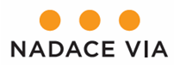¨

DODATEK Č. 1
KE SMLOUVĚ O POSKYTNUTÍ NADAČNÍHO PŘÍSPĚVKU

číslo smlouvy: VS 01/2021

Nadace Via Dejvická 306/9 160 00 Praha 6

IČ: 67360114
tel.: 608 538 083
e-mail: via@nadacevia.cz ředitel organizace: Zdeněk Mihalco číslo účtu: 705705705/0600
bankovní spojení: MONETA Money Bank, a.s.,

(jako strana poskytující nadační příspěvek, dále jen Nadace)

a

Národní centrum ošetřovatelství a nelékařských zdravotnických oborů
Vinařská 6
603 00 Brno
IČ: 00023850
zastoupen/a: Mgr. Michaela Hofštetrová Knotková

číslo účtu: 197435621/0710
název banky: Česká národní banka

(jako strana přijímající nadační příspěvek, dále jen příjemce)

se dohodli na uzavření tohoto dodatku ke smlouvě:

Článek II. PLATNOST SMLOUVY a článek IV. ZÁVAZKY PŘÍJEMCE

Tímto se prodlužuje termín vyčerpání nadačního příspěvku a termín dodání závěrečné
zprávy.

Termín vyčerpání nadačního příspěvku ve výši 2.120.000,- Kč se prodlužuje do 30.4.2023. Termín dodání závěrečné zprávy se posouvá na 31.5.2023

Smlouva se tedy tímto dodatkem mění v článku II. Platnost smlouvy následovně:
Příjemce je oprávněn vyčerpat finanční prostředky, které mu byly poskytnuty na základě této smlouvy o poskytnutí nadačního příspěvku nejpozději do 30.4.2023, a to v souladu s podmínkami uvedenými v článku III. této smlouvy.

Smlouva se dále tímto dodatkem mění v článku IV. Závazky příjemce, bodě b) následovně:

Příjemce se zavazuje Nadaci předložit závěrečnou zprávu o realizaci projektu a
finanční vyúčtování v termínu do 31.5.2023.

Všechny ostatní body zůstávají beze změny.

28/1/2022 | 00:52 PST
Brně 28/1/2022 | 11:15 CET

V Praze dne .................................. V ……..................... dne …….............

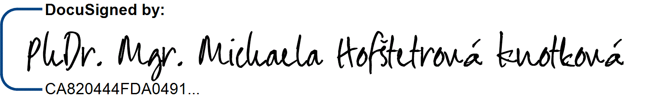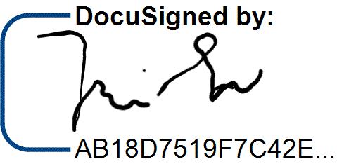................................ ……................................................

...................
Zdeněk Mihalco Mgr. Michaela Hofštetrová Knotková
výkonný ředitel Nadace Via Národní centrum ošetřovatelství a nelékařských zdravotnických oborů

2

